【指定申請書案の作成要領】
（別添５）
用地測量の成果を地籍整備に活用するため、その成果を対象として、国土調査法第19条第５項の規定に基づく指定を受けることとしている。その指定を受けるための申請書には、測量精度に関する資料や各種書類等を添付する必要があるため、それらの記載例や留意事項等を以下のように示す。

１．申請書一覧

書類名 |  |  | 様式番号 |  | 備考
申請書 |  |  | ① | ● | 定型様式
申請書添付書類
 | 総括表 |  | ② | ● | 定型様式
 | 申請地域の位置図 |  | ③ | ● | 申請地域を含めた図面
 | 地図関係
 |  | 用地実測図 | ④-1 | □ | 用地測量の業務において作成した用地実測図
 |  | 地図一覧図 | ④-2 | ● | 「登記所送付用地図」が複数枚になる場合、それぞれの地図がどのような位置関係にあるか分かる図面
 |  | 登記所送付用地図 | ④-3 | ● | 登記所に送付する地図。  筆界、長狭物、地番等を表示したもの。
 | 基準点関係
 |  | 基準点測量網図 | ⑤-1  ⑤-2 | □  □ | 基準点を測量した際の網図
 |  | 基準点測量精度管理表 | ⑥ | □ | 基準点測量の精度が確認できる管理表
 |  | 測量法第41条の規定に  よる審査書の写し | ⑦ | □ | 国土地理院が発行する審査書
 | 筆界点関係
 |  | 境界点間距離の精度管理表 | ⑧ | □ | 境界点間距離の測量精度が分かる資料
 |  | 面積計算書 | ⑨ | □ | 境界点の座標値から計算した筆面積の分かる資料
 | 簿冊
 |  | 指定申請調査簿 | ⑩ | ● | 地籍簿の様式を定める省令に準じて作成
 |  | 公図連続転写図 | ⑪ | □ | 登記所から入手した公図を基に作成
 |  | 土地全部事項証明書 | ⑫ | □ | 登記所から入手した土地全部事項証明書
 |  | 境界立会依頼書 | ⑬-1 | □ | 所有者等に境界立会を依頼した文書
 |  | 土地境界確認書 | ⑬-2 | □ | 所有者等の立会により境界を確認した書類
 |  | 境界立会委任状 | ⑬-3 | □ | 代理人が境界立会した場合の委任状
「●」･･･ 指定申請のため新たに作成する書類
「□」･･･ 用地測量の業務において作成される書類
-1-

２．記載例①（申請書）

記載例①は課長通知（平成15年）に定められた様式であり、これに必要事項を記入して作成する。

１．趣旨、目的

国土調査法第19条第5項の規定に基づき、用地部長等が国土交通大臣に指定の申請を行うもの。

２．必要事項

「国土交通大臣あての国土調査法第19条第5項の認証の申請について（平成15年1月8日国土国第352号国土交通省土地・水資源局国土調査課長通知）」により様式は定まっている。

３．留意事項

記載例①のⅠ～Ⅵの留意事項は以下の通り。
Ⅰ | 申請年月日又は決裁年月日を記載。
Ⅱ | 事業を施行した者の名称を記載。（総括表と一致）
Ⅲ | 作成した地図及び簿冊の名称を記載。  簿冊の名称は「調査簿」とする。
Ⅳ | 測量及び調査を行った地域（字名まで）及び期間を記載。（総括表と一致）
Ⅴ | 「国土調査法施行令第14条に規定する誤差の限度内」と記載。
Ⅵ | 「地図及び簿冊の写し」と記載。

記載例①

○○○○第○○号
平成○年○月○日
国土交通大臣 殿

〒000-0000
所在地 ○○県○○市○○○町○○○
名 称 ○○地方整備局 （○○部）
Ⅱ
代表者名 ○○○長 ○○ ○○ ㊞
Ⅲ
Ⅳ

国土調査法第19条第5項に基づく国土調査の成果としての認証の申請について

平成○○年に、○○事務所が行った下記の測量及び調査の成果について、国土調査法（昭和26年法律第180号）第19条第5項及び国土調査法施行令（昭和27年政令第59号）第18条の規定により、関係書類を添え、国土調査の成果としての認証を申請します。
Ⅴ

記

１ 測量及び調査を行った者の氏名又は名称
○○地方整備局 ○○事務所

２ 作成した地図及び簿冊の名称
国道○号 ○○バイパスの用地取得に伴い作成した地図及び調査簿

３ 測量及び調査を行った地域及び期間
○○県○○市○○町大字○○・大字○○の一部・大字○○の一部
Ⅵ
平成○年○月～平成○年○月

４ 測量及び調査上の誤差の限度
国土調査法施行令第14条に規定する誤差の限度内

５ 添付書類
地図及び簿冊の写し 各２部
Ⅰ

２．記載例②（総括表）

記載例②は課長通知（平成15年）に定められた様式であり、これに必要事項を記入して作成する。

１．趣旨、目的

事業施行者、測量成果等の概要を１枚にまとめるもの。

２．必要事項

「国土交通大臣あての国土調査法第19条第5項の認証の申請について（平成15年1月8日国土国第352号国土交通省土地・水資源局国土調査課長通知）」により様式は定まっている。

３．留意事項

記載例②のⅠ～Ⅹの留意事項は以下の通り。
Ⅰ | 測量及び調査を行った地域（字名まで。ふりがなを付す。）及び期間を記載。（申請書と一致）
Ⅱ | 事業施行者名及び代表者名を記載。（申請書と一致）
Ⅲ | 事業名は事業名称、事業根拠法は、事業を実施する根拠法を記載。
Ⅳ | 基準点測量の既知点数と名称を記載。
Ⅴ | 基準点測量の新点数と測量の方法を記載。  測量の方法は採用した測量の方法を、下表を参考に記載。  式・単路線方式（測距儀等）
  GPS | ﾄｰﾀﾙｽﾃｰｼｮﾝ | ｾｵﾄﾞﾗｲﾄ
  ・GPS測量（ｽﾀﾃｨｯｸ法）び測距儀  ・GPS測量（短距ｽﾀﾃｨｯｸ法）  ・GPS測量（RTK-GPS法）  ・GPS測量（ｷﾈﾏﾃｨｯｸ法） | ・結合多角方式(TS)  ・単路線方式(TS)  ・結合多角方式・単路線方式(TS) | ・結合多角方式（測距儀等）  ・単路線方式（測距儀等）  ・結合多角
Ⅵ | 地図（記載例④－３）の精度、縮尺、枚数を記載。精度は原則として次によるものとする。
  大都市の市街地区域 | 甲一
  中都市の市街地区域 | 甲二
  上記以外の市街地，村落ならびに整形された農用地区域 | 甲三
  農用地及びその周辺の区域 | 乙一
  山林，原野及びその周辺の区域 | 乙二
  山林，原野の区域 | 乙三
Ⅶ | 申請する筆数、面積を記載。
Ⅷ | 基準点測量（記載例②Ⅴ）を行った作業機関名と代表者、  地図（記載例④－３）作成のための測量を行った作業機関名と代表者、  地図（記載例④－３）作成を行った作業機関名と代表者を記載。
Ⅸ | 基準点測量（記載例②Ⅴ）について検査を行った者の氏名及び所属、  地図（記載例④－３）作成のための測量について検査を行った者の氏名及び所属、  地図（記載例④－３）作成について検査を行った者の氏名及び所属を記載。
Ⅹ | 採用した測量作業規程を記載し、問合せ出来る担当者を記載。
記載例②
Ⅰ
総 括 表
Ⅲ
Ⅳ
Ⅴ
Ⅱ

都道府県名 |  | 市区郡名 |  |  | 町村(区)名 |  | 測量（調査）の  実施地域名 |  |  |  |  |  |  | 測量（調査）の  実施期間
○○県 |  | ○○市 |  |  | ○○町 |  | 大字○○  大字○○の一部  大字○○の一部 |  |  |  |  |  |  | 平成○年○月  ～平成○年○月
事業施行者名 |  |  |  | 代表者名 |  |  |  |  | 事業名 |  |  |  |  |  | 事業根拠法
○○地方整備局  ○○事務所 |  |  |  | ○○事務所  所長○○○○ |  |  |  |  | 国道○号○○バイパス建設事業 |  |  |  |  |  | 道路法
成果件数 | 基準点測量の点名及び既知点数 |  |  |  |  |  |  | 新点数  Ⅵ |  |  |  |  | 測量の方法
成果件数 | 公共基準点（2級）  A2-2,A2-4,A2-7,A2-9,A2-10,A2-15  A2-16,A2-17  公共基準点（3級）  A3-1,A3-2,A3-7,A3-8,A3-10,A3-11  A3-13,A3-14,A3-16,A3-18,A3-19  A3-21,A3-26,A3-27,A3-29,A3-30  計24点 |  |  |  |  |  |  | 1級基準点 |  |  | 点
成果件数 |  |  |  |  |  |  |  | 2級基準点 |  |  | 点 |  | Ⅶ
成果件数 |  |  |  |  |  |  |  | 3級基準点 |  |  | 点
成果件数 |  |  |  |  |  |  |  | 4級基準点 |  |  | 65点 |  | 結合多角方式（TS）
成果件数 | 確定測量図の精度 |  |  |  |  | 甲２ |  | 縮 尺 |  |  | 1/500 |  | 枚数 |  |  | ２枚
成果件数 | 総筆数 |  |  |  |  | 72 |  | 筆 |  |  | 総面積 |  | 0.048k㎡
検査終了証明 | 工程分類 |  |  |  |  | 作業機関名 |  |  |  | 代表者 |  | 検査者氏名 |  |  |  |  | 検査者の所属  Ⅹ
検査終了証明 | 基準点測量  Ⅷ  Ⅸ |  |  |  |  | △△測量株式会社 |  |  |  | △△△△△ |  | □□□□ |  |  |  |  | ○○地方整備局  ○○事務所○○課
検査終了証明 | 確 定  測量等 |  | 確定測量
検査終了証明 |  |  | 確定測量図 |  |  | ○○測量株式会社 |  |  |  | △△△△△ |  | □□□□ |  |  |  |  | ○○地方整備局  ○○事務所○○課
備 考 | ・採用した測量作業規程  「○○○○測量作業規程（平成○年○月○日付国国地発第○○号）」  担当：○○事務所  ○○○○（電話○○－○○○○－○○○○）

２．記載例③（申請地域の位置図）

申請地域の位置を示す図面を作成する。

１．趣旨、目的

申請地域を含めたやや広い範囲の図面を作成するもの。

２．必要事項

・申請地域の周辺地域を含むこと
・申請地域の位置の特記
・縮尺の表示

３．留意事項

用地測量の業務においてこのような図面を作成している場合には、それを添付する。

記載例③

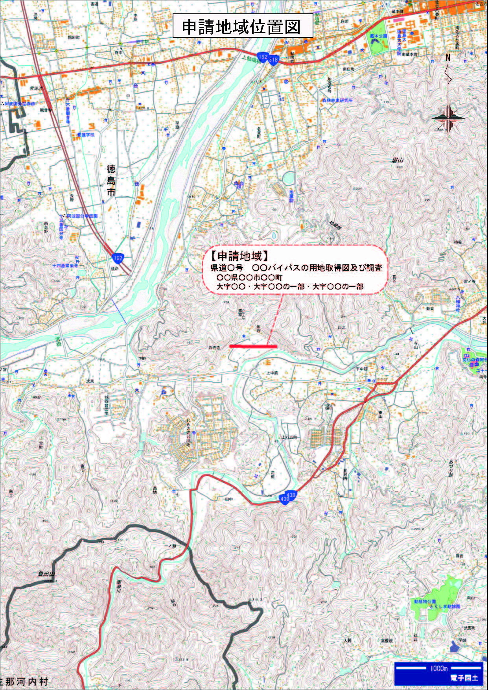
ファイル印刷
Adobe PDF又は
Microsoft Office
Document ImageWriter
によりファイル出力
申請地域の位置図

【申請地域】
国道○号 ○○バイパスの用地取得に伴い作成した地図
○○県○○市○○町
大字○○・大字○○の一部・大字○○の一部

